EUROGREEN • Industriestraße 83 - 85 • D – 57518 Betzdorf Tel.: 0 2741 / 281-555 • Fax: 0741 / 281-344

Ihr Ansprechpartner:
Jörg Schubert
Telefon: 035939-85713
Telefax: 035939-85714
Mobil: 0170-5646202
Joerg.Schubert@eurogreen.de

Betzdorf, Oktober/ November 2013

Rasenseminar am 12.11.2013 im Fr. – Ludwig – Jahn Stadion Weinböhla

Sehr geehrte Damen und Herren,

die Anlage, Pflege und Erneuerung von Sportrasenflächen stellen Sie und uns immer wieder vor neue Herausforderungen. Eine der wichtigsten Aufgaben unserer EUROGREEN Rasen-seminare sehen wir darin, aktuell und zielgerichtet auf neue, interessante Erkenntnisse einzugehen. Kompetente Referenten und spannende Themen erwarten Sie.

Im Mittelpunkt stehen diesmal Neuigkeiten in Bezug auf den neu entwickelten Hybridrasen PowerGrass®. Dieser extrem belastbare EUROGREEN-Naturrasen mit Kunstfasern verstärkt, stellt einen zukunftsweisenden Sportbelag dar.

Informationen zum Komplett-Pflege-Management („ECS“, CutCat“) von Sportanlagen und neuesten Erkenntnisse in Bezug auf die Pflege- und Unterhaltskosten von verschiedenen Sportplatzbelägen stehen ebenso im Mittelpunkt des Seminars.

Weitere interessante Themen wie Pflanzenschutz, Rasenkrankheiten, aktuelle Informationen aus der Rasenmähtechnik sowie die Vorbereitung der Rasenplätze auf den Winterspielbetrieb werden Inhalt des Seminares sein.

Versäumen Sie es auch nicht, Probleme und Fragen rund um Ihren Sportplatz schon im Vorhinein anzusprechen. Ihre Fragen können Sie schon vorher im Anmeldeformular an uns richten.

Bitte melden Sie Ihre Teilnahme mit beigefügtem Anmeldeformular bis zum 07.11.2013 an.

Wir wünschen Ihnen einen interessanten und erkenntnisreichen Seminartag.

Mit freundlichen Grüßen

EUROGREEN GmbH
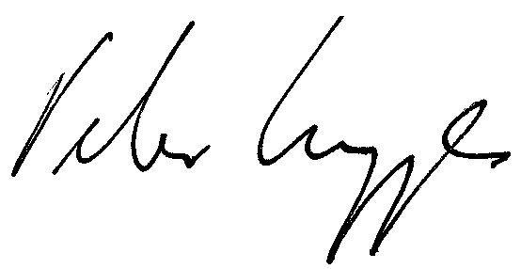

i. V. Peter Kappes
Leiter Marketing und Projektmanagement

PS: Die Teilnahme an diesem Rasenseminar ist für Sie kostenfrei!

